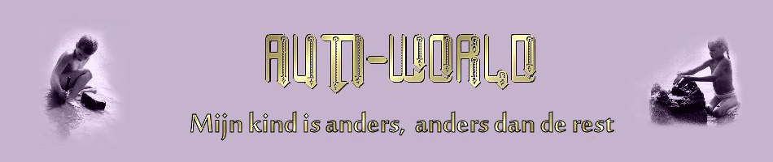

Het is za 27 maart 2010, 08:59

Portaal » Forumoverzicht » Openbare Gedeelte » Opmerkelijke Nieuws
Alle tijden zijn GMT + 1 uur [ Zomertijd ]

William Schrikker schichting..Naar eigen oordeel.
 | Pagina 1 van 1 | [ 4 berichten ]

Afdrukweergave | Vorig onderwerp | Eerste ongelezen | Volgend onderwerp

Auteur | Bericht
MeryJvG
  Berichttitel: William Schrikker schichting..Naar eigen oordeel.
  Geplaatst: zo 26 apr 2009, 19:10
Geregistreerd op: do 04 dec 2008, 06:09  Berichten: 2218
  Site Admin
  
  Ben benieuwd wat jullie ervan vinden..
  http://www.telegraaf.nl/binnenland/3787 ... _af__.html
  _________________
  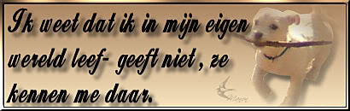
  Moeder (40 jr) van: Benjamin (Pdd-nos, ADHD, kenmerken ODD, astma, allergie) en Stefanie (Klassiek autisme, dystyme stoornis, enceopresis) Beiden 10 jaar

Stippel
  Berichttitel: Re: William Schrikker schichting..Naar eigen oordeel.
  Geplaatst: ma 27 apr 2009, 08:11
Geregistreerd op: vr 23 jan 2009, 14:22  Berichten: 600  Woonplaats: Heesch
  Gouden Lid
  
  Tjongejonge, die reacties, hee.... Wat zijn mensen kwaad op BJZ...
  Wij hebben alleen met BJZ te maken voor de PGB-indicatie, en dat doen ze tot nu toe goed, zij het veel te langzaam.
  Ik vind dat agressie nooit goed te praten is, maar ik begrijp het wel. Er zit iets 'oers' in mij dat alle stoppen wil laten doorslaan als het over mijn kinderen gaat. Toen Simon geboren werd en in de couveuse lag, zat er ergens diep in mij een tijgerin die al die dokters met die slangetjes heel hard wilde bijten... AFBLIJVEN! VAN MIJ! Dat deed ik natuurlijk niet, want ik weet ook wel dat ze het beste met hem voor hadden... Maar als het over mijn kinderen gaat, komen er hele oude instincten bovendrijven... Ik denk dat dat bij heel veel ouders zo is. Kinderen zitten onder je huid.
  Ik denk dat heel veel kinderen ondanks het feit dat ze in een minder dan perfect gezin opgroeien, later nog redelijk terecht komen. Beter dan wanneer ze uit huis geplaatst worden. Ik denk inderdaad dat de net afgestudeerde dametjes van Jeugdzorg eerst zelf eens een kind zouden moeten opvoeden voor ze een oordeel kunnen vellen over ons. Maar ja, het is zwaar werk en voordat ze de levenservaring opgedaan hebben, kunnen ze ergens anders leuker, beter betaald en minder zwaar werk gaan doen. Ze worden nooit die gerespecteerde, rust brengende steun en toeverlaat die je nodig hebt om je wankele gezin overeind te houden.
  Ik heb de indruk dat veel mensen met een lage opleiding door de luitjes van BJZ voor halve zolen die geen kinderen op kunnen voeden, worden aangezien. Als je maar de goede buzzwoorden weet te zeggen blijf je redelijk buiten schot... Terwijl je voor het opvoeden van kinderen eigenlijk niet meer nodig hebt dan geduld, liefde en wat goed ontwikkelde instincten. In een ideale wereld dan, he?
  ***"Don't try to outweird me!" (Zaphod Beeblebrox)***
  Heidi, moeder van Simon (16, Asperger), Ilse (12, traint voor modelkind) en Emma (10, dyslexie).

autiworld
  Berichttitel: Re: William Schrikker schichting..Naar eigen oordeel.
  Geplaatst: di 28 apr 2009, 23:56
Geregistreerd op: wo 03 dec 2008, 04:30  Berichten: 2657  Woonplaats: Almere
  Site Admin
  
  Ik heb het gelezen Mery en wat ik vooral mis in dit verhaal is het volgende.
  Brandweer, politie en ambulance personeel, zijn getraint om mensen levens te redden.
  BJZ/ WSG daar werken niet echt hulpverleners, ze zitten inderdaad veel achter pc om rapportjes te schrijven, rapportjes die beter geschreven dienen te worden naar aanleiding van schriftelijk contact met de ouders.
  Zij doen er alles aan en er is ook vaak alles aangelegen om vooral een verlenging van ots of een uhp [ots= ondertoezichtstelling. UHP= uit huis plaatsing] te verkrijgen , ze verdraaien feiten of geven feiten niet goed weer. Hierdoor ontstaat er ook een vertekend beeld van de werkelijkheid.
  Ik vind het zeker kort door de bocht van die tante om haar personeel te vergelijken met hulpverleners, want dat zijn zij in geen geval, het is hun taak om hulp in te schakelen of er een doorgang in te vinden daar waar de ouders vast lopen of de wegen niet meer vinden.
  Ook schrijft zij dat vele ouder zwak begaafd zijn, daar is vooral de raad debet aan die schrijven in raadsrapportje dat ouders behept zijn met Munschausen by proxy of borderline. Ook kunnen ze omschrijven dat de ouders de problematiek van hun kind niet erkennen, in zulke gevallen gaat men dat samen voegen, en heb je voor je het weet een stempel van hier tot tokyo.
  En die krijg je nimmer meer weg. Dus is het pech kind weg.
  Vele kinderen komen dus onder valse omstandigheden al in contact met WSG.
  Het is een vrij hypocriete organisatie die vooral aan eigen belang werkt, en de ouders ook gewoon vaak ronduit voorliegen of paaien met alle gevolgen van dien.
  Klinkt mischien negatief maar heelaas ben ik er mee bekend, ik ken mensen die door leugens en bedrog gewoon hun hele gezin kapot gemaakt zagen worden door dit soort mensen.
  Het is nl ook nog zo dat de kinderrechter het advies van zowel de raad of de voogd overneemt.
  Dus ik zie het als een grote subsidie pot die onder elke omstandigheid goed gevuld moet blijven.
  Want intresse in kids tja leg die kinderen dan maar eens uit waarom die zogenaamde voogd maar een keer perjaar even langskomt.
  Hoe hypocriet ben je dan als je dit in de krant schrijft.
  Het is dumpen en weg wezen, weer een zieltje gered.
  Er zijn kinderen uit huis geplaatst na een scheiding. Ma had niet direct een woning en verbleef bij vrienden op de camping. BJZ vond het voor kind niet geschikt want ma had geen werk en woning kinderen och arme die waren de vriendjes kwijt, tjonge jonge in grijpen. Goede start had hulp geweest in het vinden van een gezonde leefomgeving voor zowel moeder en de kinderen.
  4 pleegouders verder, 4 scholen 3 provincies verder en 8 voogden later
  Werden de kinderen murw en totaal dwars en onhandelbaar in en instelling geplaatst, ze hadden ontdekt dat die kleintjes toch wel een hechtingsproblematiek hadden.
  Hm ja hoe kwamen ze eraan, eh voogden hielden de kinderen bij de ouders weg en na elke gewenning in een gezin konden ze opnieuw het koffertje pakken..
  Ook dit is een kant van BJZ / WSG maar dan een die zij niet zo graag in de krant ziet staan.
  En de argressie, tja niet gek tegen leugens vechten is heel moeilijk. Dit soor agressie is dan ook heel begrijpelijk al keur ik het ook niet goed.
  Heb zat verhalen gelezen en gehoord over heel internet en zou het bij een keer zijn gebleven had ik het ook niet geloofd, het is helaas ook wel degelijk de andere duistere kant van die wsg.
  Die rolstoel tja ze rollen je omver in full speed.
  En kennis van gehandicapten ik dacht het niet, zo werken ze met gezonde kinderen en zo met een gehandicapt kind.
  Hoe verklaar je anders dat een voogd in een rapport schrijft dat PDDNOS geen autisme is of een diagnose maar een verzameling problemen is bij een kind.
  Of dat een autistisch kind vriendjes moet leren maken en ze ook behouden.
  Dus niet die ene voogd uit het kranten stukje maakt fouten, ze hebben zat voogden in voorraad daar die er net zo goed in zijn, en er nog mee wegkomen ook.
  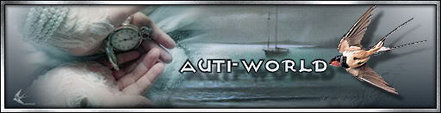
  Wie leert groeit
  Manon diabetes type II,FM/ME moeder van Geoff 11 jr met klassiek autisme en verstandelijk beperkt.

Claudia
  Berichttitel: Re: William Schrikker schichting..Naar eigen oordeel.
  Geplaatst: vr 01 mei 2009, 11:12
Geregistreerd op: za 24 jan 2009, 20:49  Berichten: 743  Woonplaats: Eindhoven
  Gouden Lid
  
  Ik vind dit soort dingen vreselijk om te lezen. Ook erg beangstigend. Ik weet dan ook niet hoe ik mijn ouders moet bedanken voor het feit dat ze altijd voor ons klaarstaan en zelfs naast ons zijn komen wonen om te helpen waar het maar kan. De angst om met de kinderbescherming e.d. te maken te krijgen zit diep, juist door al deze verhalen en gebeurtenissen. Aan de ene kant heb je soms gewoon hulp en ondersteuning nodig met een bijzonder kind, aan de andere kant maakt het ook afhankelijk en kwetsbaar. Het blijven moeilijke en pijnlijke keuzes.
  _________________
  Groetjes, Claudia
  Moeder van Max, 7 jaar: adhd, PDD-nos, Vp-kloof, (Dyslexie in onderzoek)
  ___________________
  Dromen kunnen pas werkelijkheid worden, als je wakker wordt ...
http://autiworld.nl/viewtopic.php?f=23&t=750

